企业名称： 山东晴洋家具有限公司
售后服务成熟度认证第二次监审现场照片
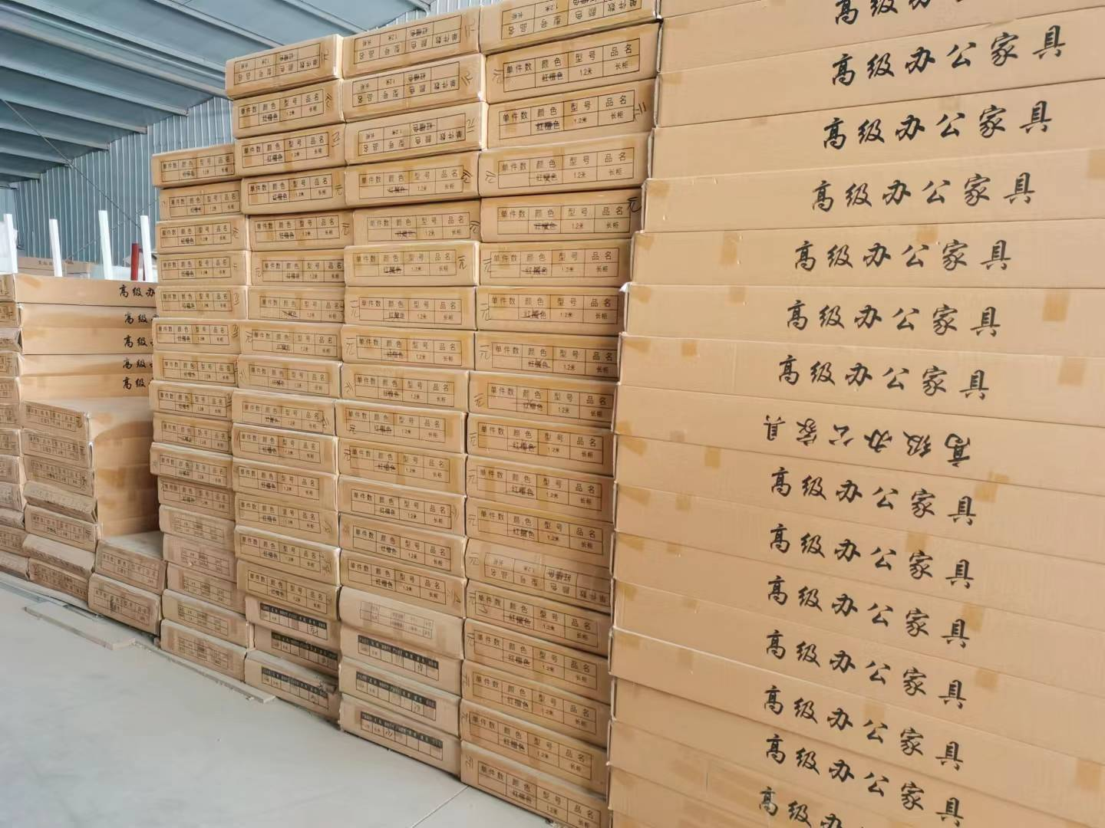
工厂名牌：包装现场照片：

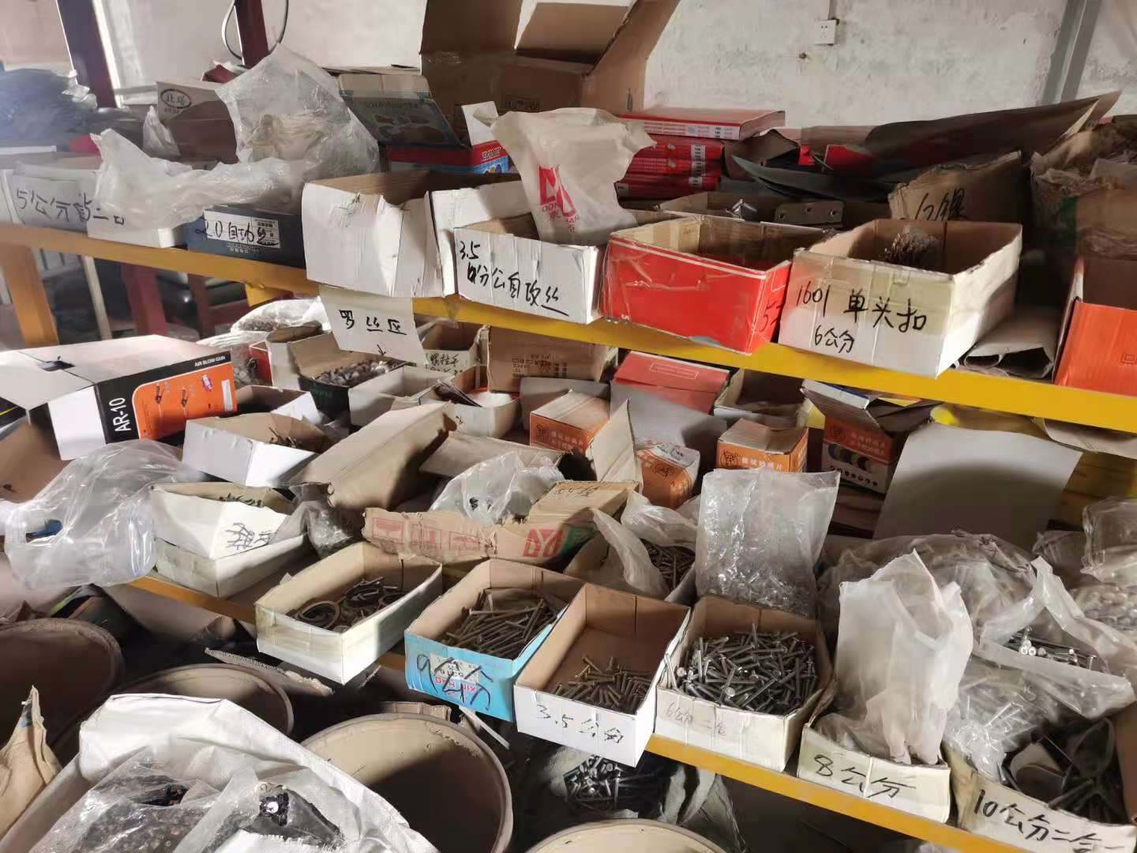
五金库房

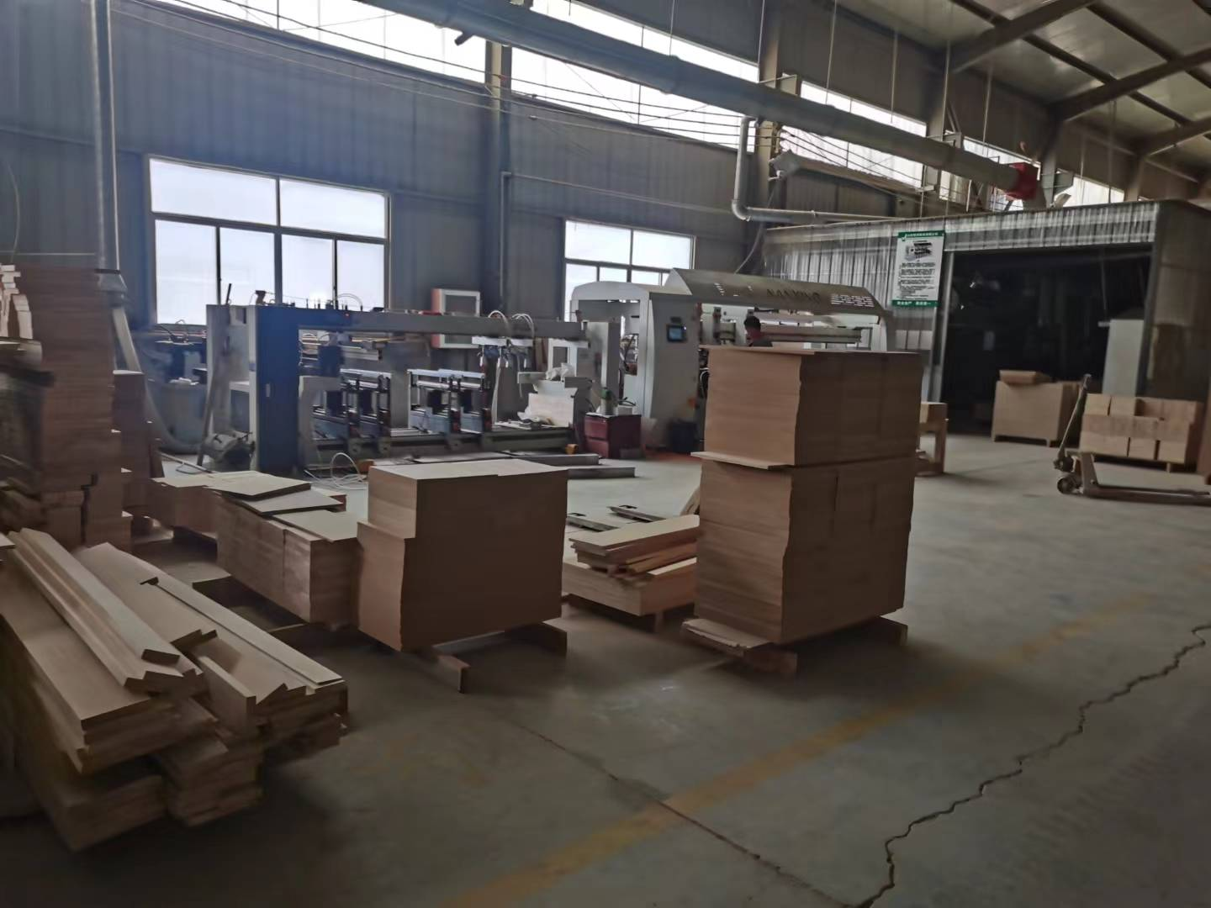
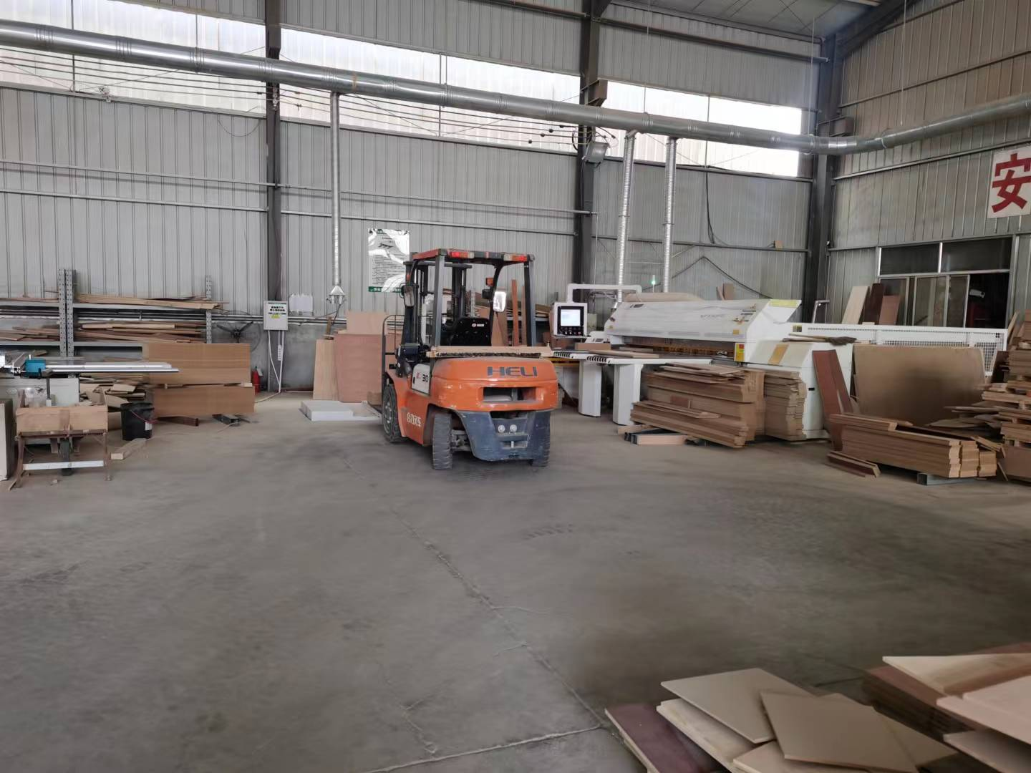
车间照片

